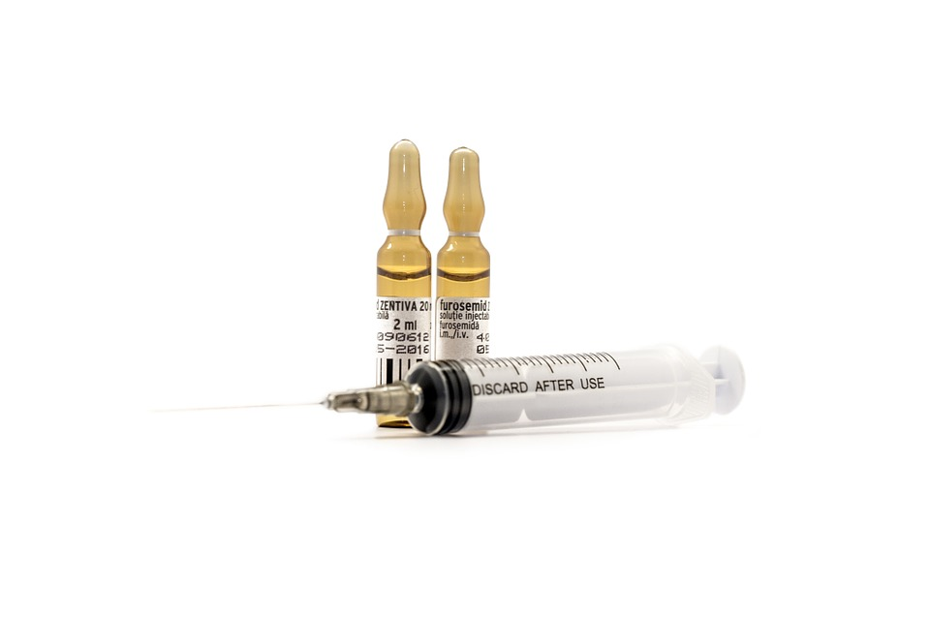
VAKSINEKORT
På www.helsenorge.no finner du oversikt over vaksinene som du har fått
Trenger du papirutskrift, for eksempel for utenlandsopphold/studier, kan dette skrives ut fra samme side.

